پژوهشگر گرامی؛
لطفاً ﺑﺮاي ﺗﺤﻮﯾﻞ طرح‌های پژوهشی ﻣﻮارد ذﯾﻞ را به دقت رﻋﺎﯾﺖ ﻧﻤﺎیید:
- ﺗﺤﻮﯾﻞ ﻧﺴﺨﻪ ﭼﺎﭘﯽ طرح پژوهشی ﺑﻪ ﻫﻤﺮاه یک ﻟﻮح ﻓﺸﺮده، ﺣﺎوي ﻓﺎﯾﻞ Word و PDF طرح مذکور؛
- تمامی صفحاتی که در نسخه چاپی وجود دارد باید به صورت یکپارچه در داخل یک فایل Word و PDF قرار گیرد. دﻗﺖ ﺷﻮد ﺷﻤﺎره ﺻﻔﺤﻪ ﻓﺎﯾﻞﻫﺎي اراﺋﻪ ﺷﺪه، کاملاً ﺑﺎ ﻧﺴﺨﻪ ﭼﺎﭘﯽ همخوانی داﺷﺘﻪ ﺑﺎﺷﺪ؛
- در مورد طرح‌هایی که در بیش از یک جلد ارائه می‌شود، هر جلد در داخل یک فایل Word و PDF جداگانه قرار گیرد؛
- صفحه اول فایل Word و PDF باید همخوان با اطلاعات روی جلد و صفحه عنوان باشد؛
- ﻓﺎﯾﻞPDF طرح پژوهشی ﺗﻨﻬﺎ ﺑﺎﯾﺪ ﺑﺎ اﺳﺘﻔﺎده از اﺑﺰار Adobe Acrobat
2015 Professional DC ﺗﻬﯿﻪ ﺷﻮد (مراحل ساخت PDF با استفاده از ابزار یاد شده در پیوست شماره دو ارائه شده است) ؛
- ﻟﻮح ﻓﺸﺮده ﺑﺎﯾﺪ ﺑﻪ رﻧﮓ روﺷﻦ، ﺑﺪون ﺷﮑﻞ و نشانه‌های افزوده ﺑﺎﺷﺪ و ﺑﺮ روي آن ﻧﺎم و ﻧﺎم ﺧﺎﻧﻮادﮔﯽ مجری طرح و ﻋﻨﻮان طرح درج ﮔﺮدد؛
- ﻧﺴﺨﻪ ﭼﺎﭘﯽ و اﻟﮑﺘﺮوﻧﯿﮑﯽ طرح پژوهشی ﺑﺎﯾﺪ داراي ﺻﻔﺤﻪ ﻋﻨﻮان ﺑﻪ زﺑﺎن ﻓﺎرﺳﯽ و انگلیسی ﺑﺎﺷﺪ؛
- ﻧﺴﺨﻪ ﭼﺎﭘﯽ و اﻟﮑﺘﺮوﻧﯿﮑﯽ طرح پژوهشی ﺑﺎﯾﺪ داراي ﭼﮑﯿﺪه و ﮐﻠﯿﺪواژه ﺑﻪ زﺑﺎن‌های ﻓﺎرﺳﯽ و انگلیسی ﺑﺎﺷﺪ؛
- در ﺻﻔﺤﻪ ﻋﻨﻮان طرح پژوهشی و روي ﺟﻠﺪ آن به ترتیب موارد زیر درج ‌گردد:
    - آرم داﻧﺸﮕﺎه
    - ﻧﺎم داﻧﺸﮕﺎه
    - عنوان «معاونت پژوهشی دانشگاه»
    - ﻋﻨﻮان طرح
    - نام و نام خانوادگی مجری طرح
    - دانشکده
    - گروه
    - نام کارفرما(برای طرح‌های خارج از دانشگاه)
    - سال اجرا
    - شماره جلد (برای طرح‌های چند جلدی)
    - ذکر عبارت «کلیه اعتبار مالی طرح پژوهشی حاضر توسط معاونت پژوهشی دانشگاه علامه طباطبائی تأمین شده است»
* برای طرح‌های خارج از دانشگاه که کارفرما دارند این عبارت در صفحه عنوان طرح آورده نمی‌شود. (پیوست شماره 2 مراجعه شود)

- عنوان طرح، مجری و سال باید در عطف گزارش طرح نیز درج گردد؛
- ﮐﻠﯿﻪ ﺻﻔﺤﻪ‌ﻫﺎي طرح پژوهشی ﺑﻪ ﻏﯿﺮ از ﭼﮑﯿﺪه و ﺻﻔﺤﻪ‌ﻫﺎي آغازین آن‌که ﻗﺒﻞ از ﻓﺼﻞ نخست آورده ﻣﯽ‌ﺷﻮد، ﺑﺎﯾﺪ ﺑﻪ ﺻﻮرت دو رو ﺑﺎﺷﺪ؛
- در متن اصلی طرح پژوهشی، عنوان‌های فرعی (تیترها)، شماره صفحه‌ها و پاورقی‌ها برای متن فارسی از قلم BNazanin و برای متن انگلیسی از قلم Times New Roman استفاده شود؛
- ترتیب مطالب و صفحات به شرح زیر باشد:
1- شرح روی جلد؛
2- صفحه بسم ا... الرحمن الرحیم؛
3- صفحه عنوان فارسی (همخوان با شرح روي جلد)؛
4- اختصاص صفحه‌ای برای سپاسگزاری و قدردانی. در این صفحه می‌توانید از تمامی افرادی که در اجرای طرح و تدوين گزارش نهايي پژوهشگر را یاری نموده‌اند، يا سازمان‌هايي كه به صورت مالي يا تجهيزاتي در اجراي طرح همكاري داشته‌اند، قدردانی نمایید. همچنين درج وابستگي (Affiliation) كامل به نام دانشگاه علامه طباطبائی و واحد اجراکننده طرح در اين صفحه ضروري است؛
5- فهرست مندرجات (حتماً به صورت خودکار توسط واژه‌پرداز Word و با قلم BNazanin تهیه شود)؛
6- چكيده: شامل هدف پژوهش، روش‌شناسی، یافته‌ها، و نتیجه‌گیری؛
7- فصل‌بندي گزارش. شروع فصل در يك صفحه جداگانه باشد؛
8- جدول‌ها، شكل‌ها، و نمودارها با حداكثر كيفيت بلافاصله پس از اشاره به آن‌ها در متن در جاي مناسب جانمايي شوند؛
9- فهرست منابع و مأخذ (شامل اطلاعات کتابشناختی همه مراجعی است که در متن گزارش به آن‌ها استناد شده است. این فهرست باید بر اساس شیوه‌نامه دانشگاه علامه طباطبائی آماده شود)
10- ضمائم: بعد از آخرین صفحه فهرست منابع قرار می‌گیرند و به شرح زیر است:
    - ذکر منابع مالی طرح (برای پژوهش‌هایی که با حمایت سایر سازمان‌ها اجرا می‌شود)؛
    - عناوین نتایج حاصل از اجرای طرح (گواهی چاپ مقاله، کتاب، و نظیر آن‌ها)؛
    - پیوست‌ها (شامل جدول‌ها، نمودارها، شکل‌ها، آزمون‌ها و پرسشنامه‌های خود ساخته، روش‌هاي محاسباتي و برنامه‌های رایانه‌ای، و جز آن)
11- چکیده انگلیسی؛
12- صفحه عنوان به انگلیسی؛
13- پشت جلد به انگلیسی (شامل معادل انگلیسی اطلاعات روی جلد).

پیوست شماره 1- نمونه صفحه عنوان طرح پژوهشی

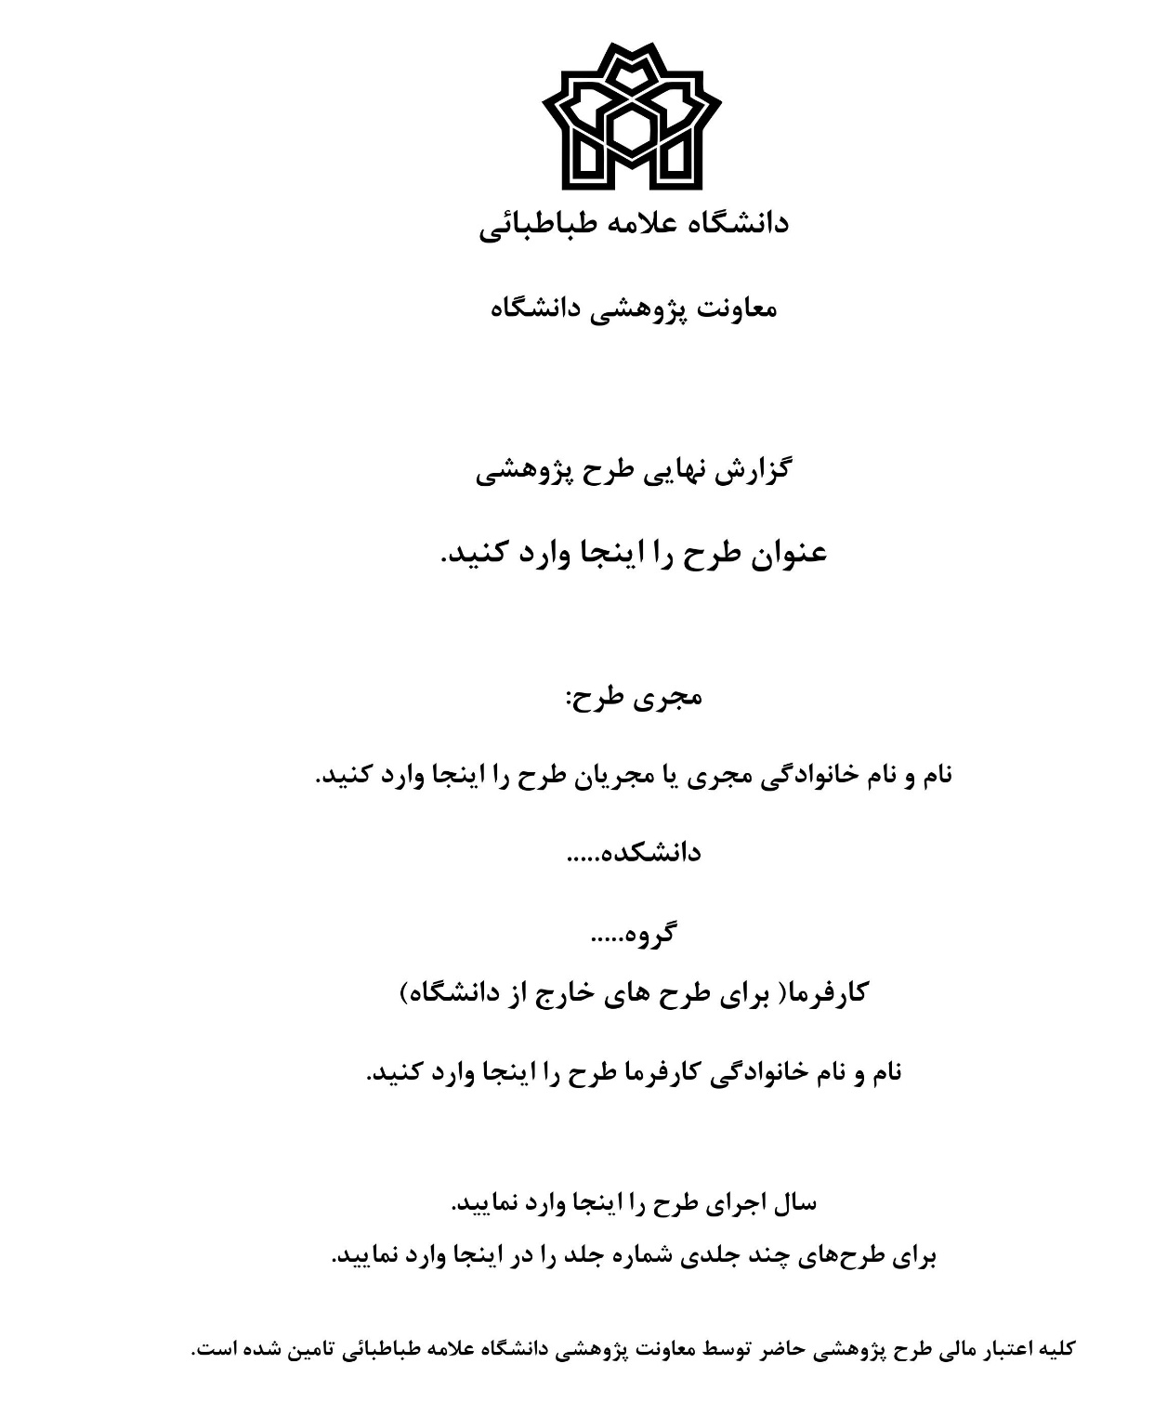
پیوست شماره 1- مراحل ساخت فایل در قالب PDF با استفاده از ابزار Adobe Acrobat Professional DC 2015

- از بخش TOOLS گزينه Create PDF را انتخاب نمایید.
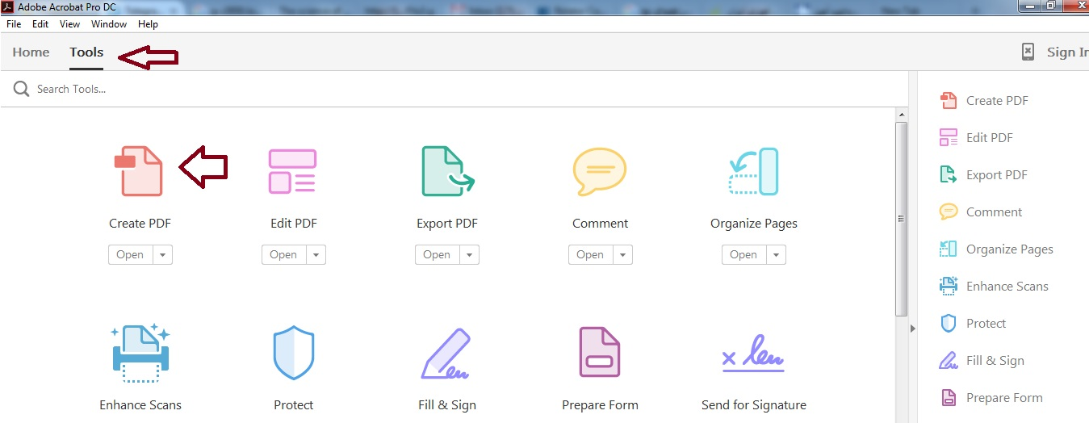

- بر روی گزینه Select a fileکلیک نموده و فایل Word مورد نظر را انتخاب کنید
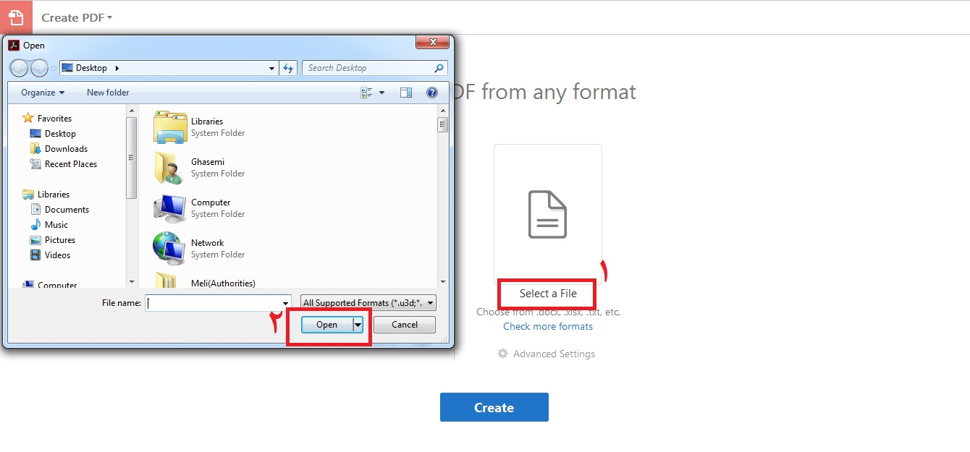

- بر روی دکمه “Create” کلیک نمایید و کمی صبر کنید.
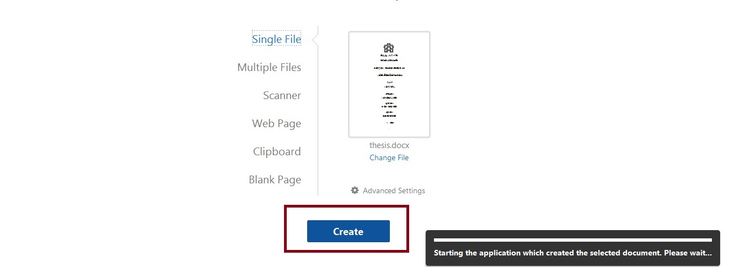

- فایل PDF شما برای save در رایانه نمایش داده می‌شود. فایل PDF را در مسیری در رایانه خود ذخیره نمایید؛
- سپس جهت بروز رسانی فایل PDF از نسخه 1.5 به 1.7، از بخش File گزینه
“Save as other” و سپس گزینه “Optimized PDF” را انتخاب نمایید.

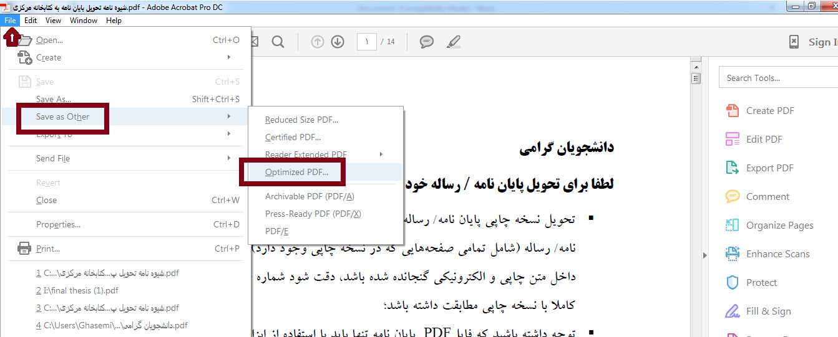

- در پنجره باز شده از بخش “Make Compatible with “ گزینه “Acrobat 10.0 and later” را انتخاب نمایید و روی گزینه “OK” کلیک کنید.
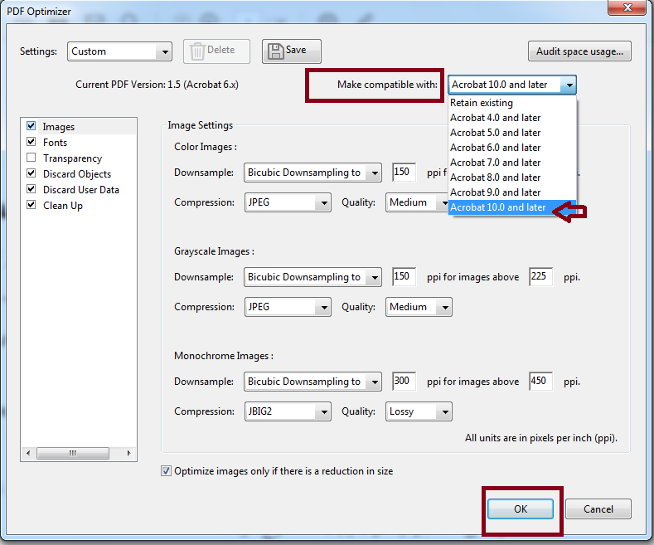

- در بخش properties فایل PDF ساخته شده باید موارد زیر ذکر شده باشد.
pdf Producer: Adobe PDF Library 15.0
Pdf version: 1.7, Adobe Extension Level 8
Tagged Pdf: YES
Fast Web View: YES
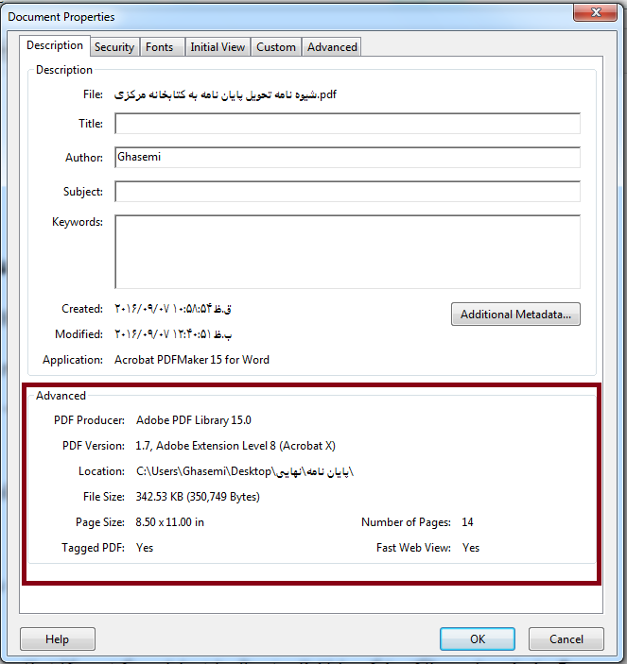

توجه: برای دانلود نرم‌افزار Adobe Acrobat Pro DC v2015.017.20050 نرم‌افزار ادوب آکروبات، به منظور ایجاد و مدیریت فایل‌های PDF می‌توانید به آدرس http://p30download.com مراجعه نمایید.

. صفحه اول فایل Word و PDF با صفحه عنوان آغاز گردد.
. برای آگاهی بیشتر در مورد چکیده به شیوه‌نامه دانشگاه علامه مراجعه کنید.

